BÀI TUYÊN TRUYỀN

PHÒNG, CHỐNG TÁC HẠI CỦA RƯỢU, BIA VÀ THUỐC LÁ
Dinh dưỡng, môi trường sống và thói quen sinh hoạt của người lớn có ảnh hưởng trực tiếp đến sự phát triển toàn diện của trẻ nhỏ. Nhận thức được điều đó, Trường Mầm non Minh Tân luôn chú trọng xây dựng môi trường giáo dục an toàn, lành mạnh cho trẻ. Tuy nhiên, hiện nay việc sử dụng rượu, bia và thuốc lá vẫn còn phổ biến trong đời sống, gây ra nhiều hệ lụy nghiêm trọng, đặc biệt là đối với trẻ em.
Rượu, bia và thuốc lá không chỉ gây hại cho người sử dụng mà còn ảnh hưởng trực tiếp đến những người xung quanh, trong đó trẻ em là đối tượng dễ bị tổn thương nhất. Vì vậy, việc tuyên truyền phòng, chống tác hại của rượu, bia và thuốc lá là hết sức cần thiết nhằm bảo vệ sức khỏe và tương lai của trẻ.

I. VÌ SAO KHÔNG NÊN SỬ DỤNG RƯỢU, BIA, THUỐC LÁ?
Rượu, bia và thuốc lá đều chứa các chất gây nghiện và độc hại. Khi sử dụng thường xuyên, cơ thể sẽ dần phụ thuộc, gây ảnh hưởng nghiêm trọng đến sức khỏe:
- Thuốc lá chứa hàng nghìn hóa chất độc hại, nhiều chất gây ung thư.
- Rượu, bia chứa cồn làm tổn thương não, gan, tim mạch và hệ thần kinh.
- Sử dụng lâu dài làm suy giảm sức khỏe, giảm khả năng lao động và ảnh hưởng đến chất lượng cuộc sống.
- Đặc biệt, việc sử dụng các chất này còn gây ra nhiều hệ lụy xã hội như tai nạn giao thông, bạo lực gia đình, mất trật tự an toàn xã hội.
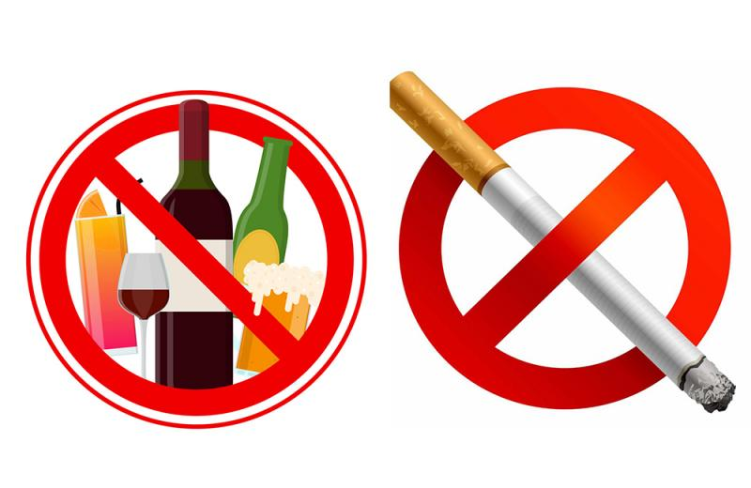

II. TÁC HẠI ĐỐI VỚI TRẺ EM
Trẻ em không trực tiếp sử dụng nhưng lại chịu ảnh hưởng rất lớn từ người lớn:
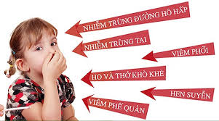

1. Ảnh hưởng từ thuốc lá
- Trẻ hít phải khói thuốc (hút thuốc thụ động) dễ mắc các bệnh: viêm phổi, viêm phế quản, hen suyễn.
- Tăng nguy cơ suy dinh dưỡng, chậm phát triển thể chất và trí tuệ.
- Ảnh hưởng đến não bộ, làm giảm khả năng học tập và ghi nhớ.

2. Ảnh hưởng từ rượu, bia
- Cha mẹ sử dụng rượu bia có thể mất kiểm soát hành vi, ảnh hưởng đến việc chăm sóc và giáo dục trẻ.
- Trẻ sống trong môi trường có rượu bia dễ bị ảnh hưởng tâm lý, thiếu an toàn, thậm chí bị bạo lực gia đình.
- Phụ nữ mang thai sử dụng rượu bia có thể gây dị tật thai nhi, trẻ sinh ra nhẹ cân, chậm phát triển.

3. Ảnh hưởng đến môi trường sống
- Gia đình có người thường xuyên uống rượu, hút thuốc sẽ tạo môi trường sống không lành mạnh.
Trẻ dễ hình thành thói quen xấu khi lớn lên do học theo người lớn.

III. CẦN LÀM GÌ ĐỂ BẢO VỆ TRẺ?

Đối với phụ huynh
- Không hút thuốc, không uống rượu bia trước mặt trẻ.
- Không để trẻ tiếp xúc với khói thuốc.
- Xây dựng môi trường gia đình lành mạnh, an toàn.
- Làm gương cho trẻ bằng lối sống tích cực.

Đối với nhà trường
- Tuyên truyền thường xuyên về tác hại của rượu, bia, thuốc lá.
- Xây dựng môi trường “không khói thuốc”.
- Phối hợp chặt chẽ với phụ huynh trong chăm sóc và giáo dục trẻ.

IV. THÔNG ĐIỆP
- Trẻ em có quyền được sống trong môi trường an toàn, lành mạnh và không khói thuốc.
- Vì tương lai của con em chúng ta, hãy nói KHÔNG với thuốc lá, hạn chế rượu bia ngay từ hôm nay.
- Mỗi phụ huynh, mỗi thầy cô hãy là tấm gương tốt để trẻ noi theo.

Xin trân trọng cảm ơn!
Tác giả bài viết
Ban chăm sóc sức khỏe Trường MN Minh Tân

